

ТОМСКИЙ ГОСУДАРСТВЕННЫЙ ПЕДАГОГИЧЕСКИЙ УНИВЕРСИТЕТ

ПРИГЛАШЕНИЕ К УЧАСТИЮ В ЗАОЧНОМ ТУРЕ Всероссийской студенческой олимпиады
«Иностранный (английский) язык и методика его преподавания»

На основании полученных заявок участников Всероссийской студенческой олимпиады (ВСО) образовательных организаций высшего образования по «Иностранному (английскому) языку и методике его преподавания» 24 марта приглашаем студентов вуза на отборочный тур Всероссийской студенческую олимпиады «Иностранный (английский) язык и методика его преподавания» в режиме Интернет-тестирования.

Правила проведения Интернет-тестирования
В Интернет-тестировании принимают участие команды, в состав которых входят не более 4 человек от вуза.
Время проведения Интернет-тестирования 24 марта 2016 г. с 7.00 до 24.00 по московскому времени. Для выполнения теста каждому участнику отводится 40 минут.
Участники очного этапа должны набрать не менее 50% правильных ответов. Результаты Интернет-тестирования каждому участнику станут известны сразу после выполнения тестового задания.
В результате отборочного тура определятся участники очного этапа, от одного вуза не более 3 человек. Если от вуза 4 заявленных участника набрали более 50%, на очный этап выходят трое студентов, набравших максимальное число баллов среди представителей данного вуза.

В приложении 1 к этому письму - список участников заочного тура от вашего вуза, их логин и пароль.
В приложении 2 - адрес Интернет-ресурса, инструкция для начала выполнения теста.

Внимание! Войти в режим Интернет-тестирования по предоставленному логину и паролю возможно только один раз, не сообщайте эти сведения посторонним лицам. Помните, что время тестирования - 40 минут, отсчет начинается с момента входа в систему, после ввода логина и пароля, например, время начала тестирования 9.05, время окончания - 9.45.

Приглашения участникам очного этапа будут разосланы 28 марта.

При подведении итогов очного этапа ВСО результаты отборочного тура не учитываются.

Информация о ходе Олимпиады будет размещена на сайте Томского государственного педагогического университета: www.tspu.edu.ru.

Ответственный секретарь Олимпиады – Горюнова Елена Сергеевна (тел. (3822) 311-361, +7 9069491509, olympiad-2016@yandex.ru).

Оргкомитет

Приложение 2

Инструкция для начала выполнения теста
Шаг 1. Зайдите на сайт по ссылке:
http://opensystem.tspu.ru/course/view.php?id=2680
В поля для логина и пароля введите полученные логин и пароль.

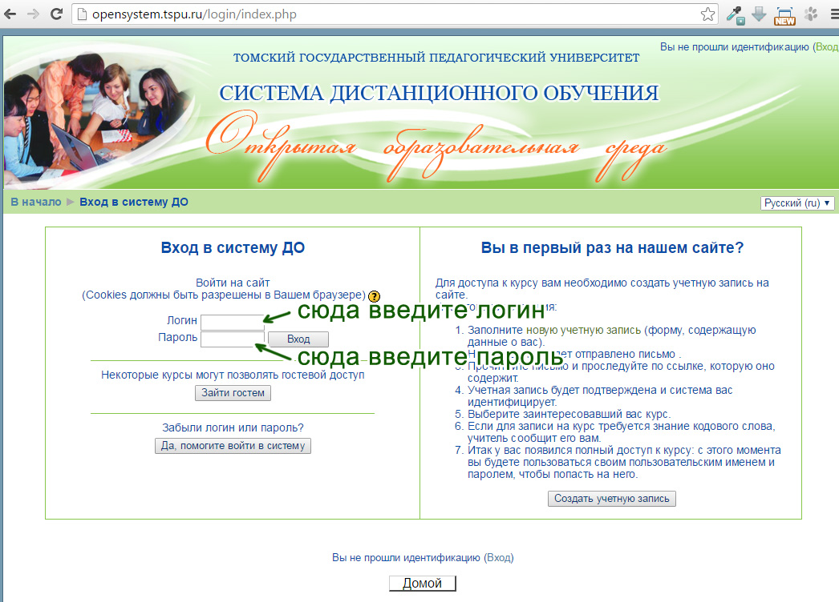

Шаг 2. В появившемся окне выберите кнопку «Да», приняв пользовательское соглашение сайта.

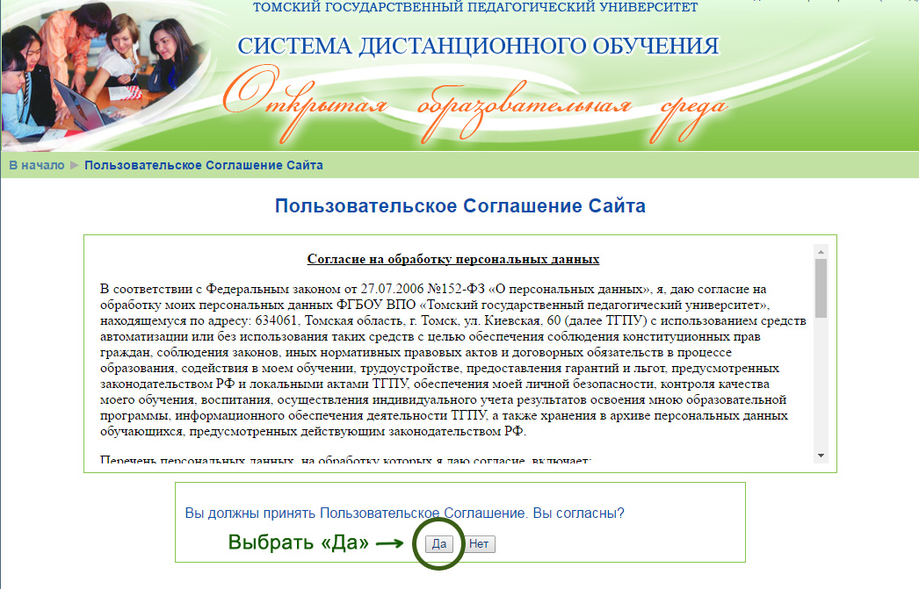

Шаг 3. Внимательно ознакомьтесь с условиями выполнения теста. Только после этого нажмите на ссылку «Тест для олимпиады». В скобках будет указан Ваш вариант.

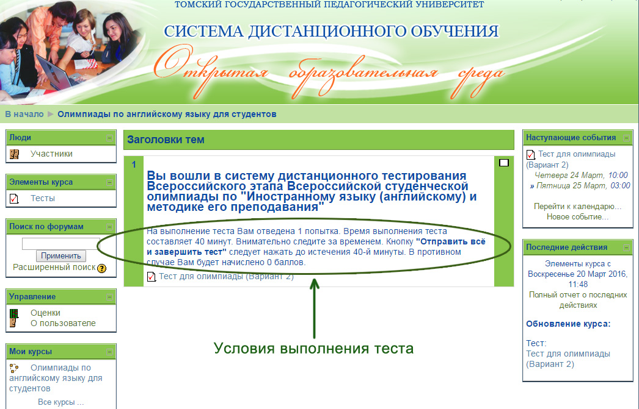

Шаг 4. Начните выполнение теста, нажав на кнопку «Продолжить». Помните, что с этого момента запускаются выделенные на выполнение теста 40 минут.

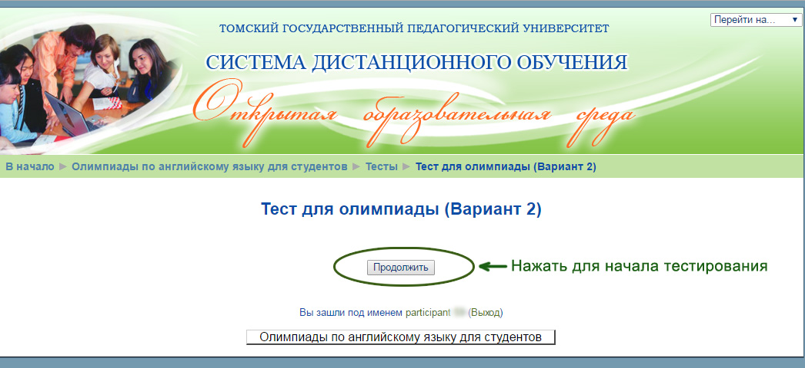

Желаем удачи!

